# 分 析 报 告

小组成员： 易品

宋茂倩

王磊

## 实现目标

分析搜狐新闻客户端登录协议，并能够根据分析结果在PC端模拟实现客户端的登录行为。

## 使用工具

|  |  |
| --- | --- |
| Charles | 客户端代理工具，用于协议的分析 |

## 分析步骤

1. 在手机上安装搜狐新闻客户端
2. 启动Charles，如下图：

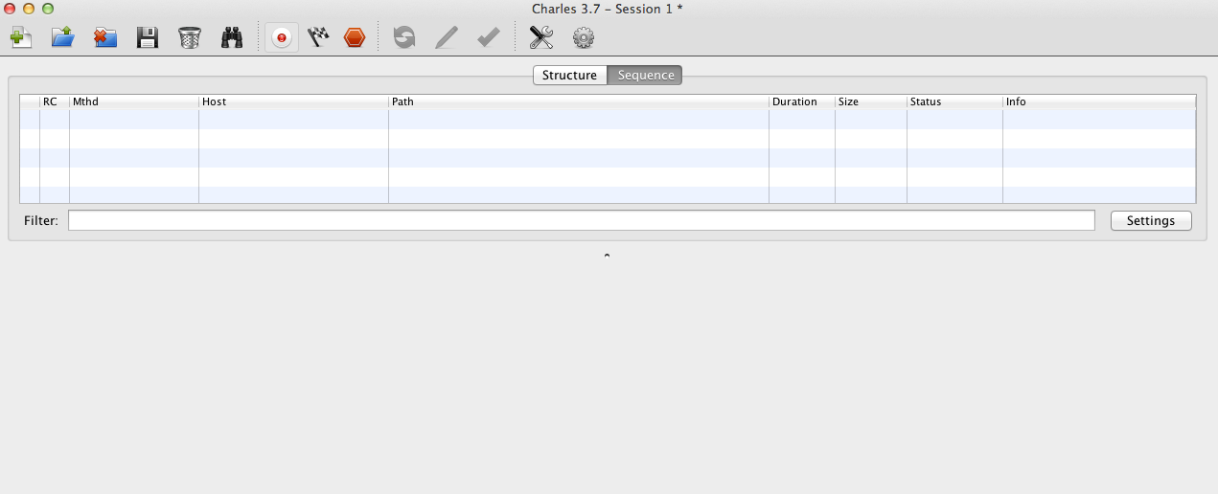

1. 在手机端设置代理，连接到Charles，如下图：

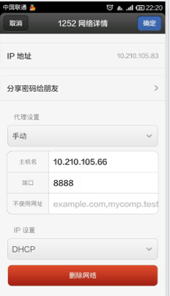

1. 打开搜狐新闻客户端，进入登录页面，并输入登录信息，可以通过Charles抓取到以下信息，如下图：

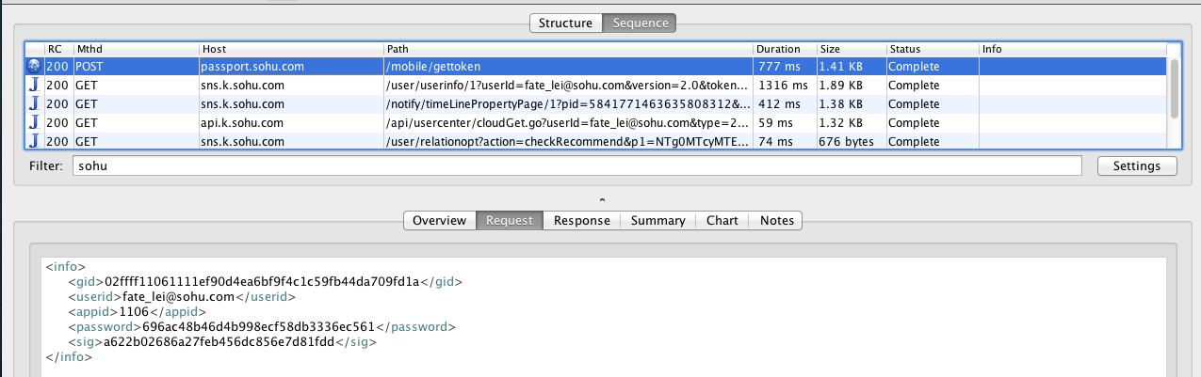

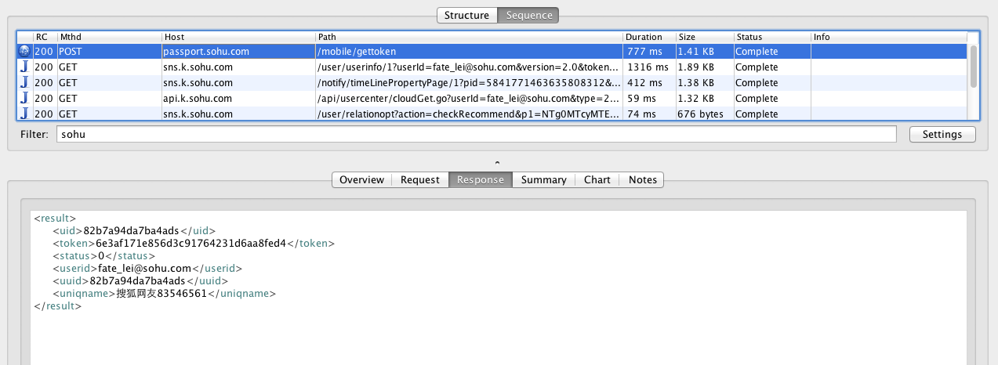

从上图，可以知道登录使用的是URL地址是

<https://password.sohu.com/mobile/gettoken>，请求的参数是以XML的数据格式发送给服务端，服务端同样以XML的数据格式返回给客户端。

## 模拟实现

根据上面的分析结果，在PC端模拟客户端的登录行为，只需要构造出XML得请求参数即可。

参数如下：

gid：常量，意义不明

appid：常量，应用id

userid：用户邮箱

password：用户密码，经md5加密

sig：常量，签名值

实现代码地址：<https://github.com/fatelei/sohu_tools>，有Python和Java两个版本。